О внесении дополнения в решение Сырымского районного маслихата от 15 июля 2021 года за № 7-3 "Об утверждении Плана по управлению пастбищами и их использованию по Сырымскому району на 2021-2022 годы"
Решение Сырымского районного маслихата Западно-Казахстанской области от 27 июля 2022 года № 20-2
районный маслихат РЕШИЛ:
1. Внести в решение Сырымского районного маслихата от 15 июля 2021 года за № 7-3 "Об утверждении Плана по управлению пастбищами и их использованию по Сырымскому району на 2021-2022 годы" следующее дополнение:
в План по управлению пастбищами и их использованию по Сырымскому району на 2021-2022 годы утвержденным указанным решением дополнить подпунктом 10) согласно приложения к настоящему решению:
"10) карту с обозначением внешних и внутренних границ и площадей пастбищ, необходимых для удовлетворения нужд населения для выпаса сельскохозяйственных животных личного подворья, в зависимости от местных условий и особенностей согласно приложениям 75, 76, 77, 78, 79, 80, 81, 82, 83, 84, 85, 86 к настоящему Плану.".
2. Настоящее решение вводится в действие со дня первого официального опубликования.
Секретарь маслихата | Ш.Дуйсенгалиева
Приложение 75
к Плану по управлению
пастбищами и их
использованию по Сырымскому
району на 2021-2022 годы
Схема (карта) с обозначением внешних и внутренних границ и площадей пастбищ, необходимых для удовлетворения нужд населения для выпаса сельскохозяйственных животных личного подворья, в зависимости от местных условий и особенностей
Алгабасский сельский округ

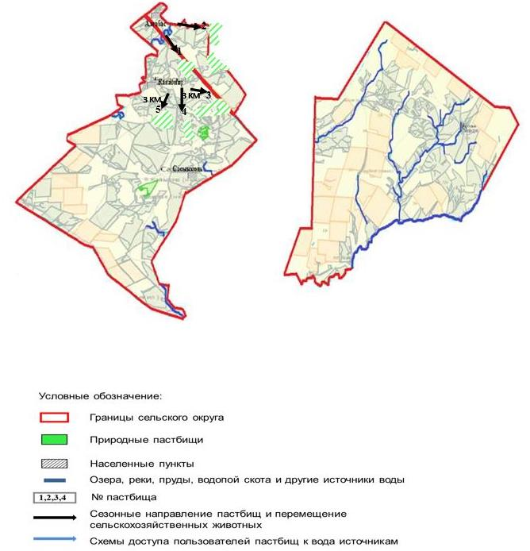

Приложение 76
к Плану по управлению
пастбищами и их
использованию по Сырымскому
району на 2021-2022 годы
Схема (карта) с обозначением внешних и внутренних границ и площадей пастбищ, необходимых для удовлетворения нужд населения для выпаса сельскохозяйственных животных личного подворья, в зависимости от местных условий и особенностей
Аралтобинский сельский округ

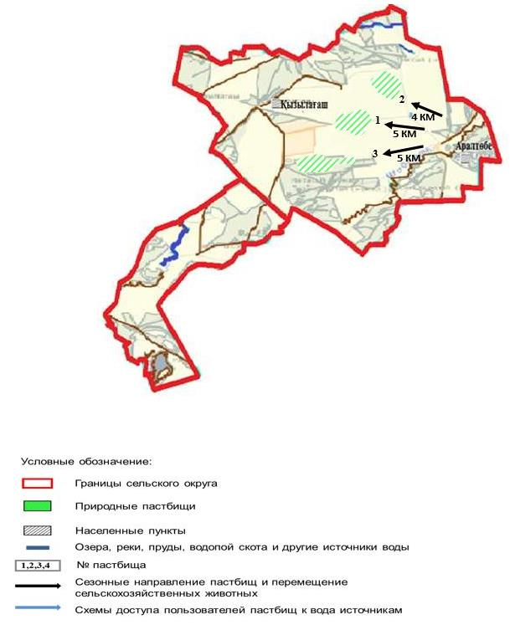

Приложение 77
к Плану по управлению
пастбищами и их
использованию по Сырымскому
району на 2021-2022 годы
Схема (карта) с обозначением внешних и внутренних границ и площадей пастбищ, необходимых для удовлетворения нужд населения для выпаса сельскохозяйственных животных личного подворья, в зависимости от местных условий и особенностей
Буланский сельский округ

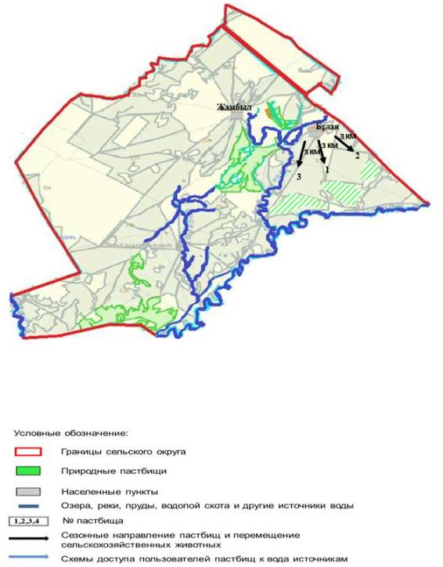

Приложение 78
к Плану по управлению
пастбищами и их
использованию по Сырымскому
району на 2021-2022 годы
Схема (карта) с обозначением внешних и внутренних границ и площадей пастбищ, необходимых для удовлетворения нужд населения для выпаса сельскохозяйственных животных личного подворья, в зависимости от местных условий и особенностей
Булдуртинский сельский округ

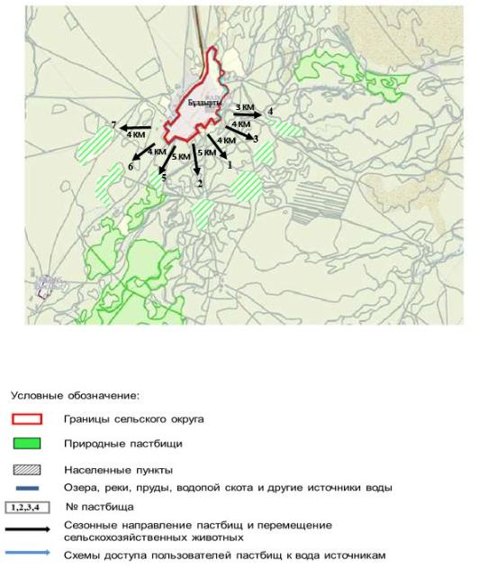

Приложение 79
к Плану по управлению
пастбищами и их
использованию по Сырымскому
району на 2021-2022 годы
Схема (карта) с обозначением внешних и внутренних границ и площадей пастбищ, необходимых для удовлетворения нужд населения для выпаса сельскохозяйственных животных личного подворья, в зависимости от местных условий и особенностей
Елтайский сельский округ

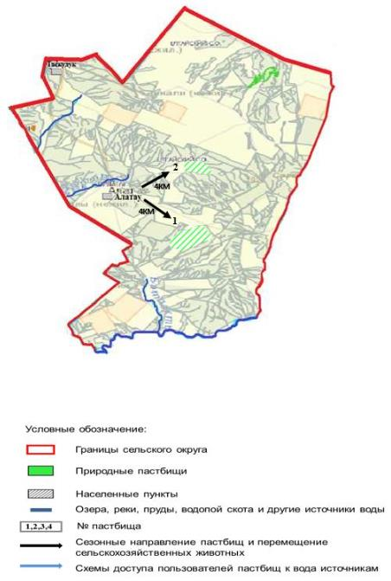

Приложение 80
к Плану по управлению
пастбищами и их
использованию по Сырымскому
району на 2021-2022 годы
Схема (карта) с обозначением внешних и внутренних границ и площадей пастбищ, необходимых для удовлетворения нужд населения для выпаса сельскохозяйственных животных личного подворья, в зависимости от местных условий и особенностей
Жетикульский сельский округ

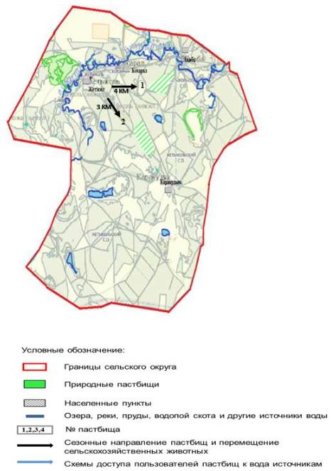

Приложение 81
к Плану по управлению
пастбищами и их
использованию по Сырымскому
району на 2021-2022 годы
Схема (карта) с обозначением внешних и внутренних границ и площадей пастбищ, необходимых для удовлетворения нужд населения для выпаса сельскохозяйственных животных личного подворья, в зависимости от местных условий и особенностей
Жосалинский сельский округ

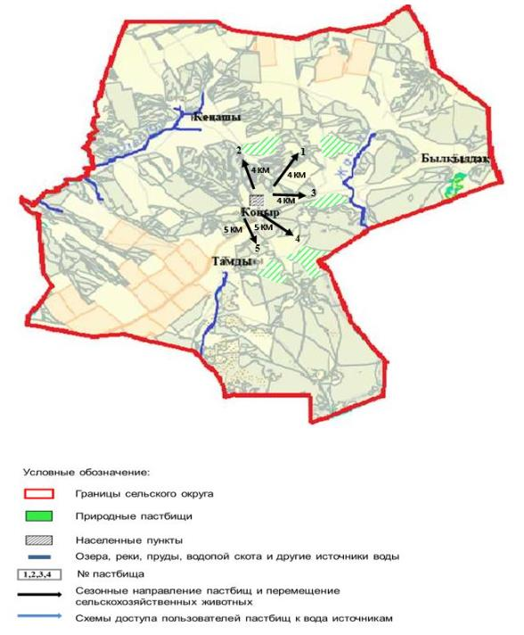

Приложение 82
к Плану по управлению
пастбищами и их
использованию по Сырымскому
району на 2021-2022 годы
Схема (карта) с обозначением внешних и внутренних границ и площадей пастбищ, необходимых для удовлетворения нужд населения для выпаса сельскохозяйственных животных личного подворья, в зависимости от местных условий и особенностей
Жымпитинский сельский округ

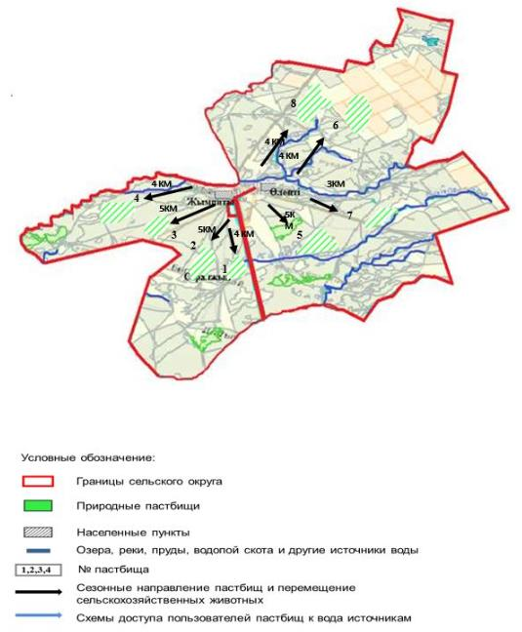

Приложение 83
к Плану по управлению
пастбищами и их
использованию по Сырымскому
району на 2021-2022 годы
Схема (карта) с обозначением внешних и внутренних границ и площадей пастбищ, необходимых для удовлетворения нужд населения для выпаса сельскохозяйственных животных личного подворья, в зависимости от местных условий и особенностей
Кособинский сельский округ

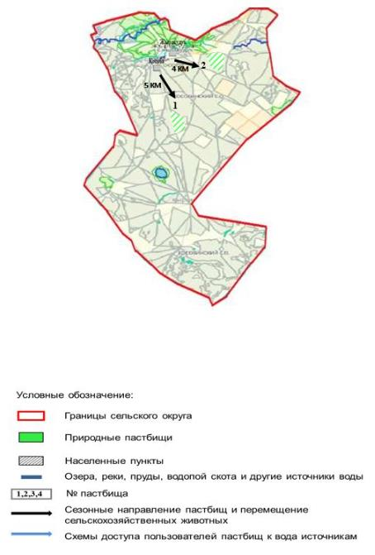

Приложение 84
к Плану по управлению
пастбищами и их
использованию по Сырымскому
району на 2021-2022 годы
Схема (карта) с обозначением внешних и внутренних границ и площадей пастбищ, необходимых для удовлетворения нужд населения для выпаса сельскохозяйственных животных личного подворья, в зависимости от местных условий и особенностей
Саройский сельский округ

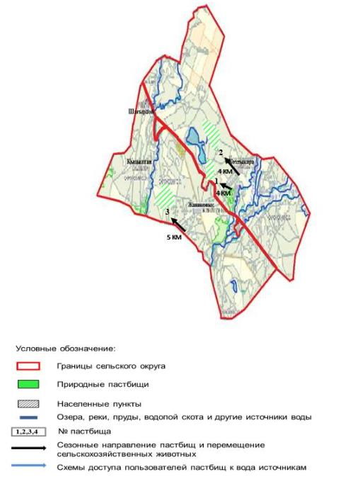

Приложение 85
к Плану по управлению
пастбищами и их
использованию по Сырымскому
району на 2021-2022 годы
Схема (карта) с обозначением внешних и внутренних границ и площадей пастбищ, необходимых для удовлетворения нужд населения для выпаса сельскохозяйственных животных личного подворья, в зависимости от местных условий и особенностей
Талдыбулакский сельский округ

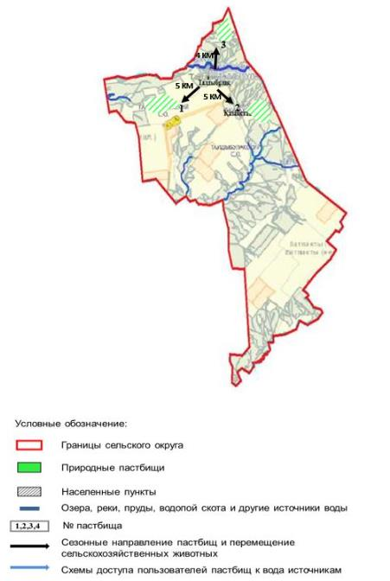

Приложение 86
к Плану по управлению
пастбищами и их
использованию по Сырымскому
району на 2021-2022 годы
Схема (карта) с обозначением внешних и внутренних границ и площадей пастбищ, необходимых для удовлетворения нужд населения для выпаса сельскохозяйственных животных личного подворья, в зависимости от местных условий и особенностей
Шолаканкатинский сельский округ

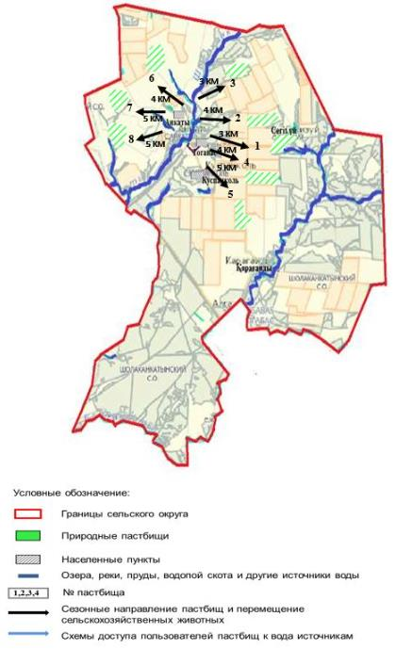

© 2012. РГП на ПХВ «Институт законодательства и правовой информации Республики Казахстан» Министерства юстиции Республики Казахстан

